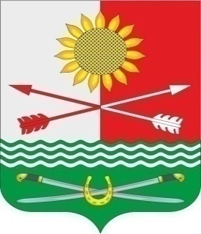

РОСТОВСКАЯ ОБЛАСТЬ

РОДИОНОВО-НЕСВЕТАЙСКИЙ РАЙОН

МУНИЦИПАЛЬНОЕ ОБРАЗОВАНИЕ «БАРИЛО-КРЕПИНСКОЕ СЕЛЬСКОЕ ПОСЕЛЕНИЕ»

СОБРАНИЕ ДЕПУТАТОВ БАРИЛО-КРЕПИНСКОГО СЕЛЬСКОГО ПОСЕЛЕНИЯ ПЯТОГО СОЗЫВА

13.11.2024 г РЕШЕНИЕ № 118 сл. Барило-Крепинская

О внесении изменений в решение

Собрания депутатов Барило-Крепинского

сельского поселения от 30.11.2018 № 76

В соответствии с главой 32 части II Налогового кодекса Российской Федерации, руководствуясь Уставом муниципального образования «Барило-Крепинское сельское поселение», Собрание депутатов Барило-Крепинского сельского поселения

РЕШИЛО:

1. Внести в решение Собрания депутатов Барило-Крепинского сельского поселения от 30.11.2018 № 76 «О налоге на имущество физических лиц» следующие изменения:

1.1. Подпункт 2 пункта 2 изложить в следующей редакции:

«2) 2 процентов в отношении объектов налогообложения, включенных в перечень, определяемый в соответствии с пунктом 7 статьи 378.2 настоящего Кодекса, в отношении объектов налогообложения, предусмотренных абзацем вторым пункта 10 статьи 378.2 настоящего Кодекса;».

1.2. Дополнив пункт 2 подпунктом 2.1 в следующей редакции:

«2.1) 2,5 процента в отношении объектов налогообложения, кадастровая стоимость каждого из которых превышает 300 миллионов рублей;».

2. Настоящее решение подлежит опубликованию в средствах массовой информации и вступает в силу с 1 января 2025 года, но не ранее чем по истечении одного месяца со дня его официального опубликования

|  |  |
| --- | --- |
| Председатель Собрания депутатов  -глава Барило-Крепинского сельского поселения | С.В.Мырза |